Залунин Иван Николаевич
Год рождения: 1924
капитан
в РККА с 1942 года
место рождения: Казахская ССР, Кустанайская обл., Федоровский р-н, с. Тракт
№ записи: 1265826834
Перечень наград
1
20/н
23.04.1944
Орден Отечественной войны II степени
2
123/н
04.07.1944
Орден Красного Знамени

3
105/н
30.09.1944
Орден Красной Звезды
4
33/н
12.03.1945
Орден Красной Звезды
5
66/н
14.05.1945
Орден Александра Невского

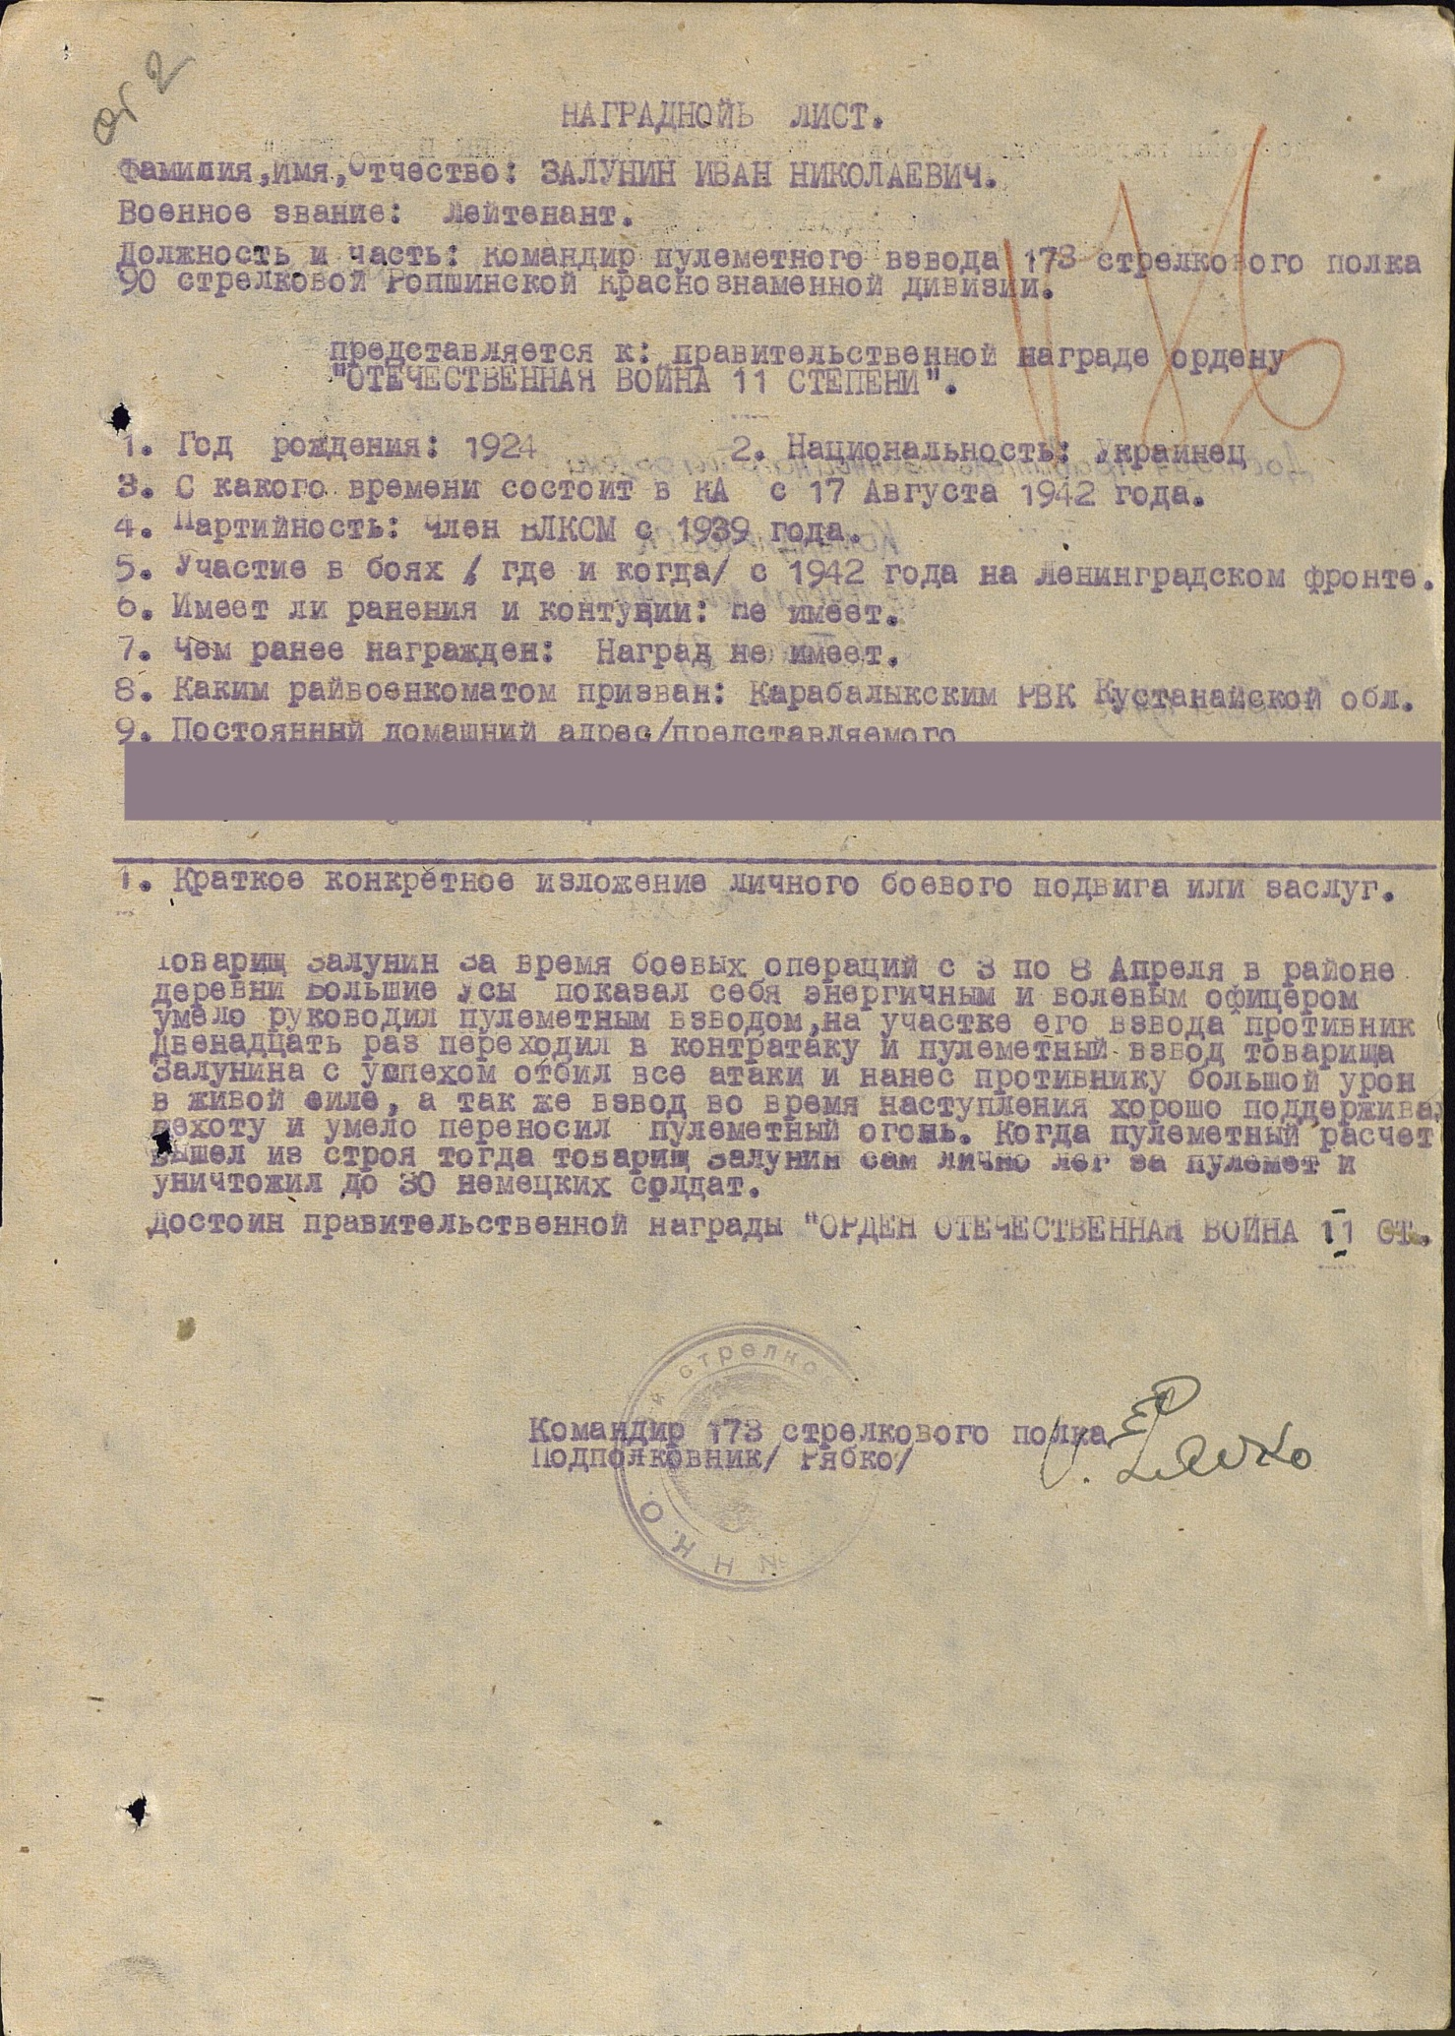

Залунин Иван Николаевич 1924г.р.

Звание: лейтенант
в РККА с 1942 годаМесто призыва: Карабалыкский РВК, Казахская ССР, Кустанайская обл., Карабалыкский р-н
№ записи: 30590433
Архивные документы о данном награждении:
II. Учетная картотека
- данные в учетной картотеке
Орден Красного Знамени
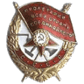
Подвиг: 